Окружной конкурс чтецов «Мое Отечество»
В Самарской школе прошел конкурс чтецов «Мое отечество» посвященный 70 -летию ВОВ. В конкурсе приняли участие ученики начальных классов школ округа. Мероприятие подготовила и провела учитель начальных классов Литвинова В.С.
Конкурс предусматривал две номинации «Строки, опаленные войной» и «Счастливое детство»Прозвучали стихотворения писателей- фронтовиков Алтайского края.
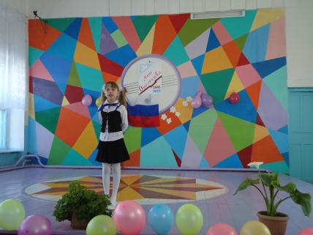
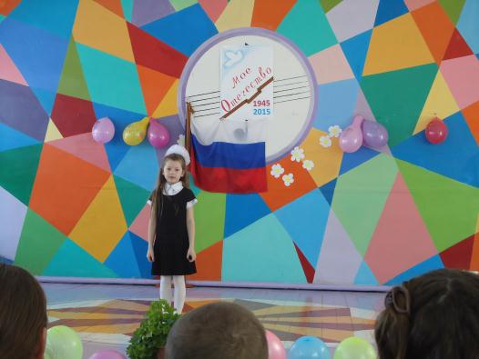
Библиотекарь школы Киреева Т.С. рассказала детям о писателях Локтевского района. Была показана презентация.
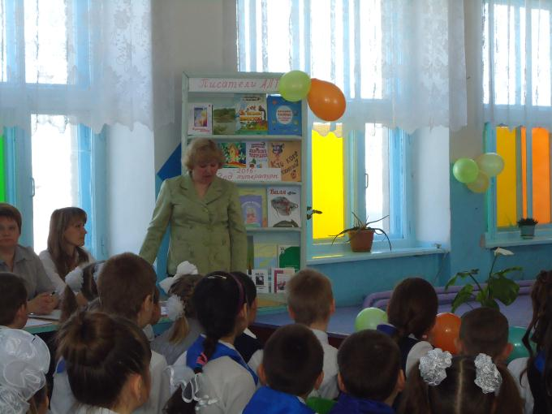
Пока жюри подводило итоги, прошло чаепитие. После чаепития ребят ждала развлекательная программа.
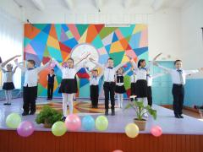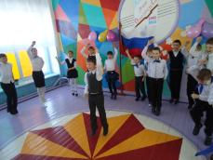
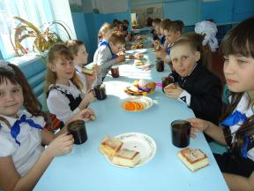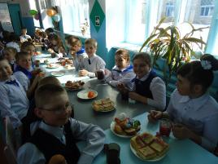

В торжественной обстановке прошло награждение победителей.
